



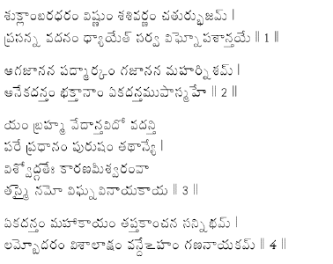

www.maganti.org
email: contact@maganti.org
Vamsi M Maganti

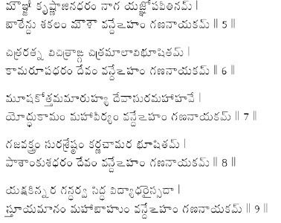
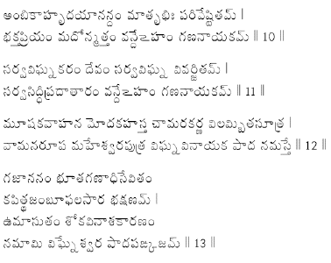
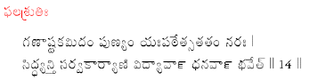

www.maganti.org
email: contact@maganti.org
Vamsi M Maganti
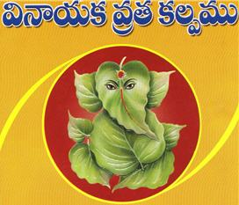

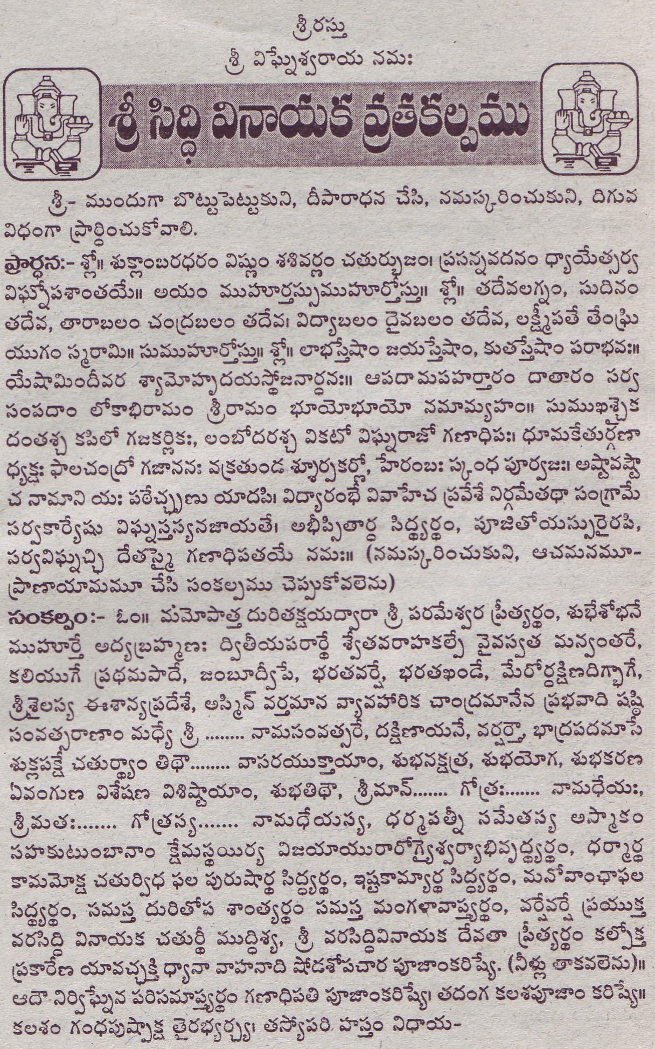

www.maganti.org
email: contact@maganti.org
Vamsi M Maganti

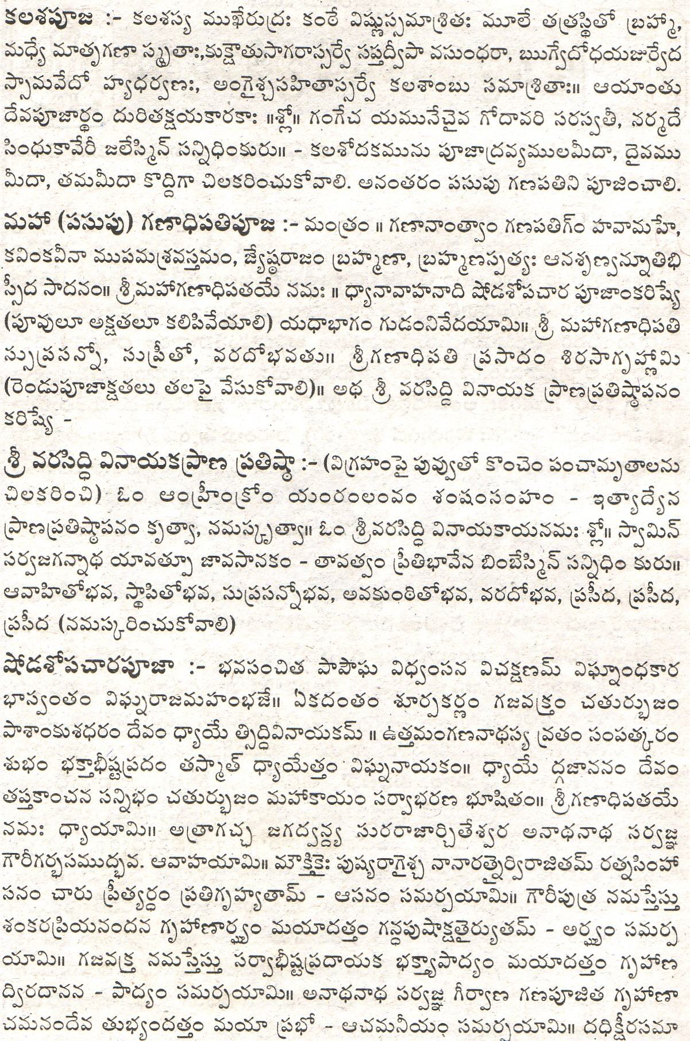

www.maganti.org
email: contact@maganti.org
Vamsi M Maganti

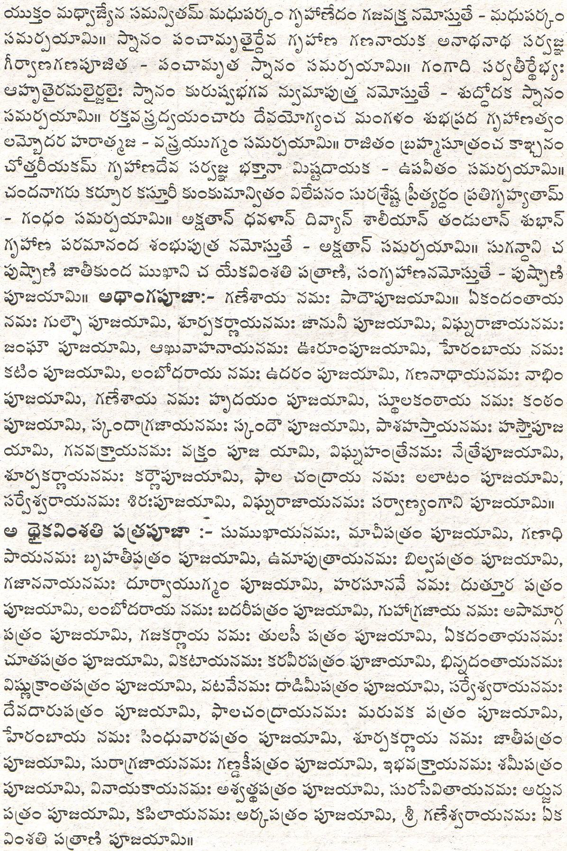

www.maganti.org
email: contact@maganti.org
Vamsi M Maganti

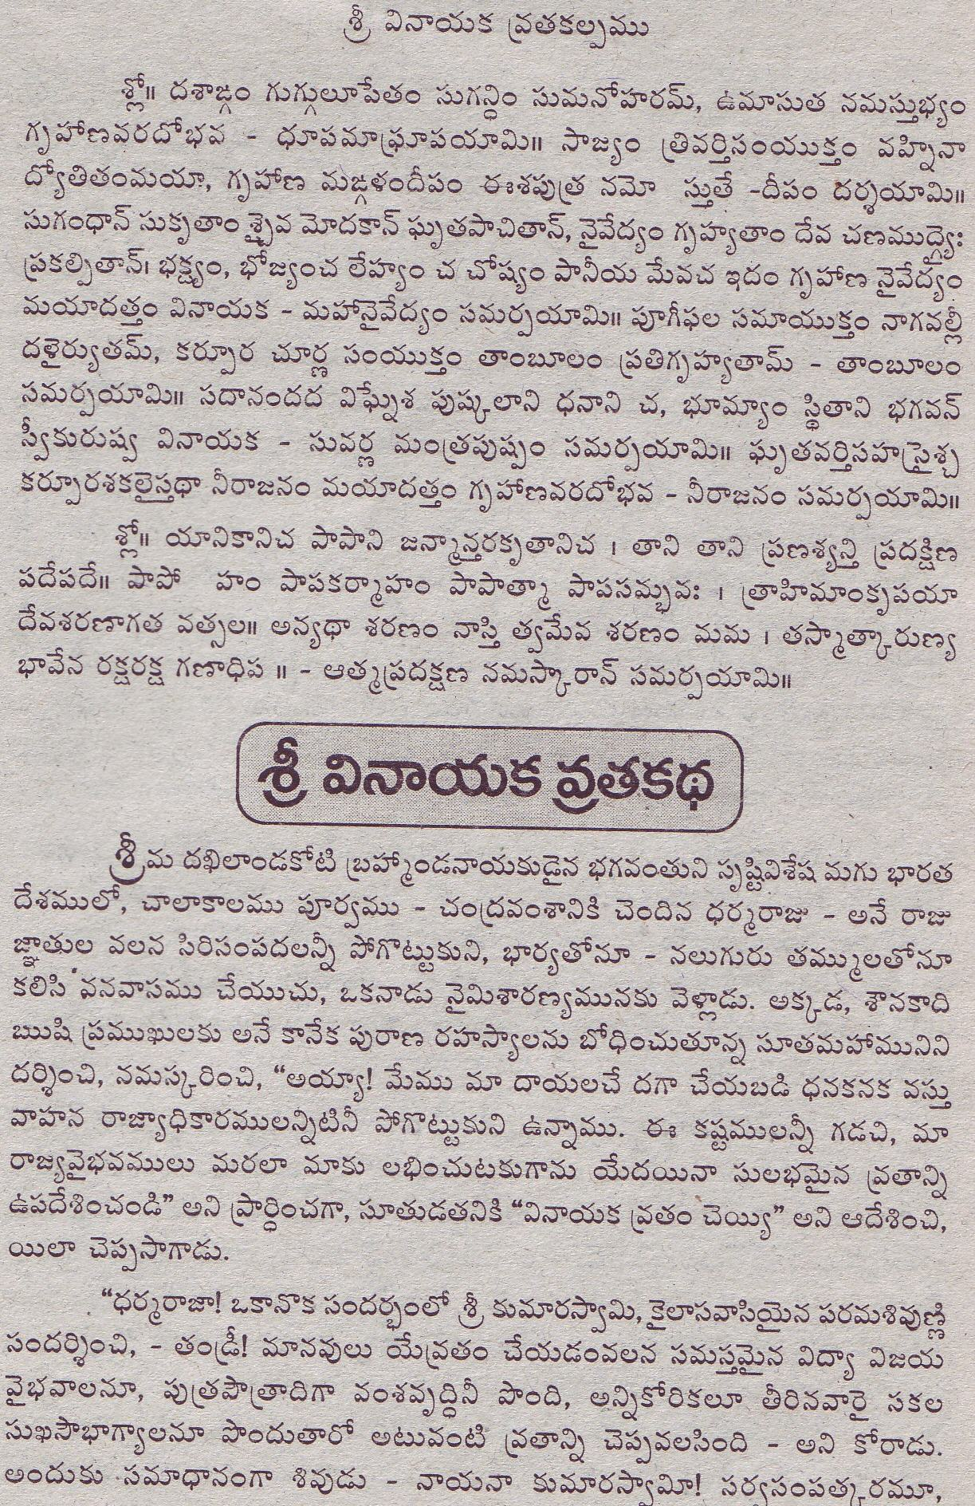

www.maganti.org
email: contact@maganti.org
Vamsi M Maganti

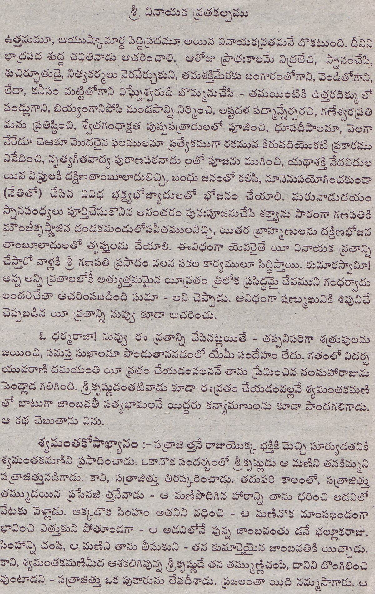

www.maganti.org
email: contact@maganti.org
Vamsi M Maganti

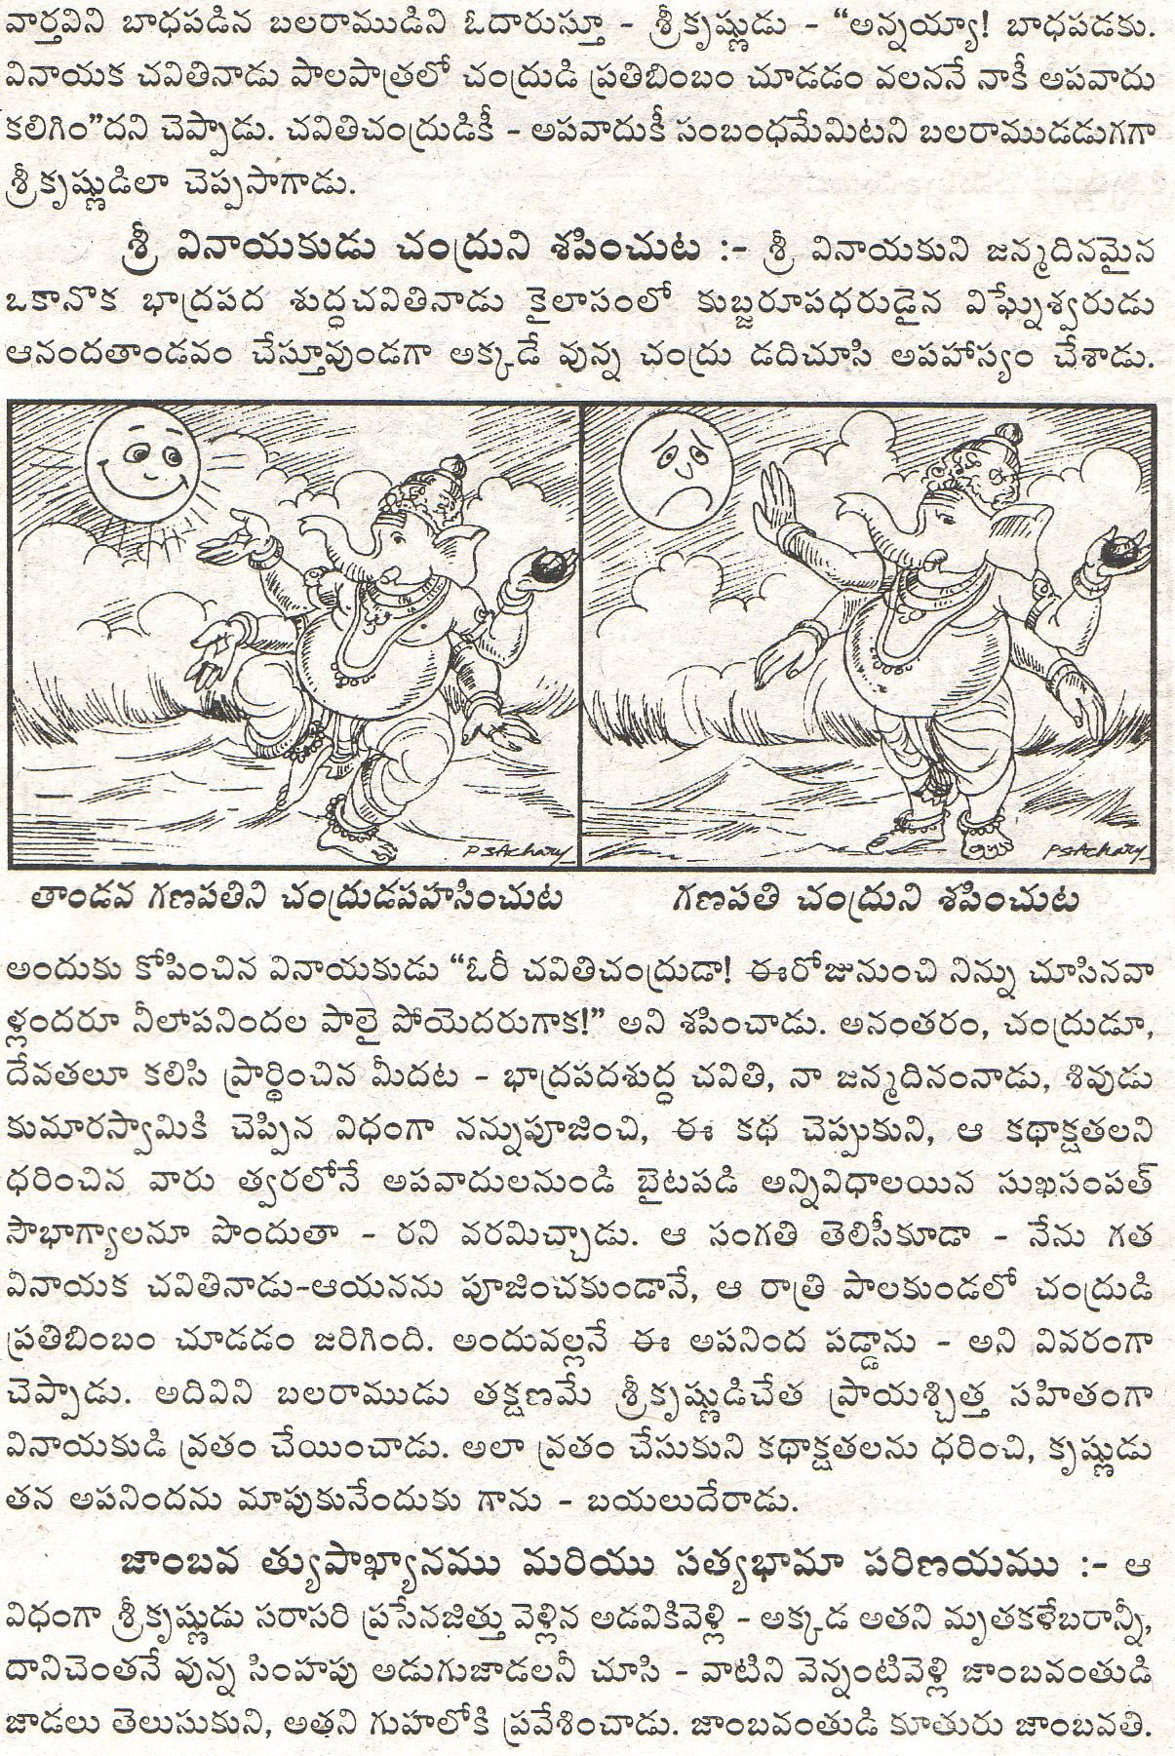

www.maganti.org
email: contact@maganti.org
Vamsi M Maganti

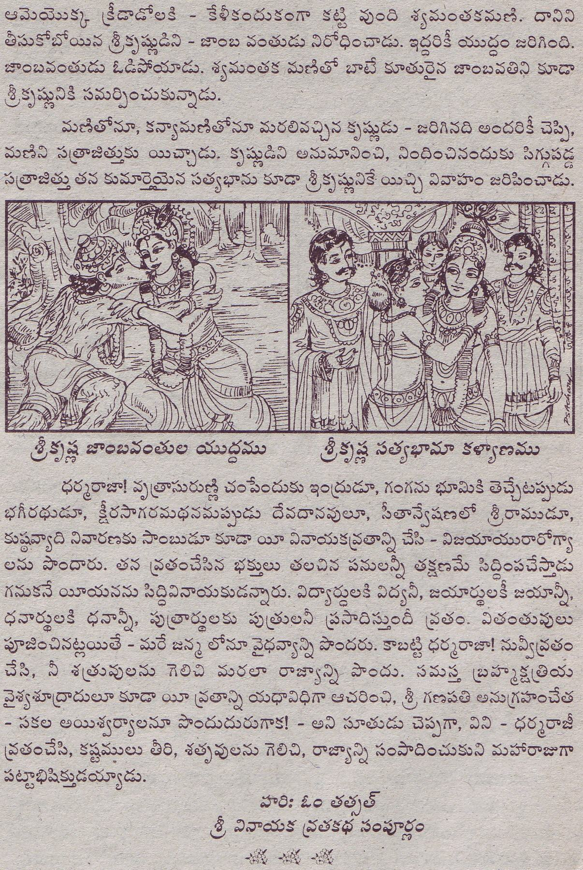

www.maganti.org
email: contact@maganti.org
Vamsi M Maganti

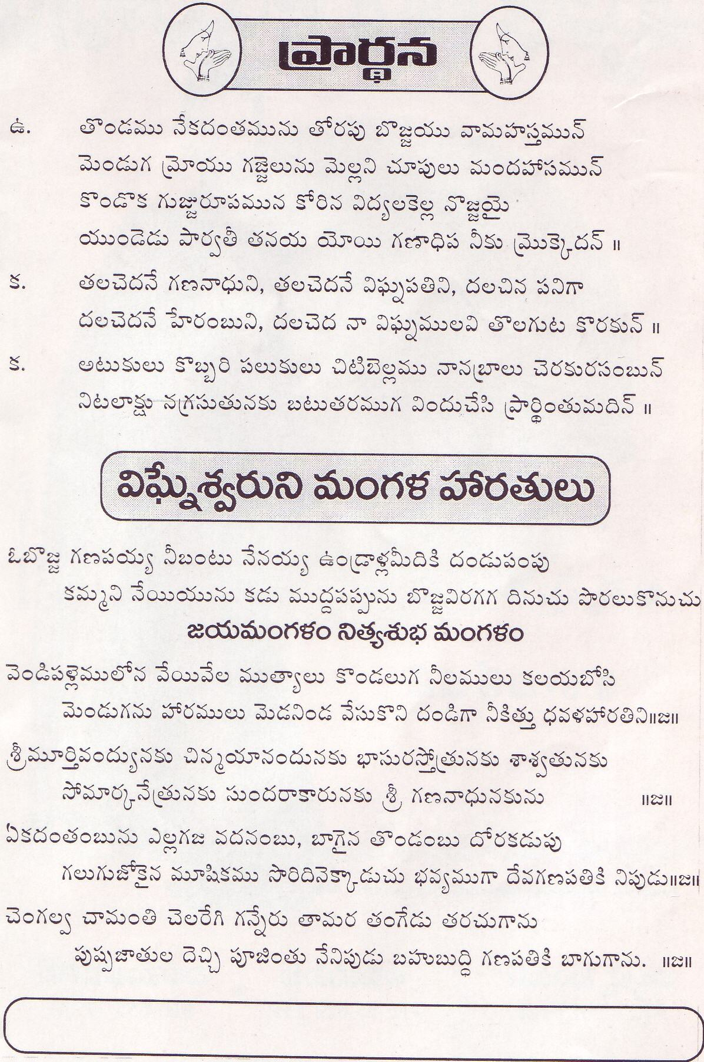

www.maganti.org
email: contact@maganti.org
Vamsi M Maganti

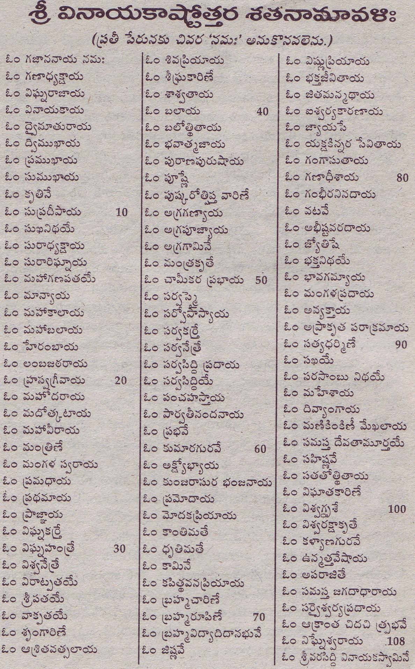

www.maganti.org
email: contact@maganti.org
Vamsi M Maganti

